T-mobile Olympijský běh
14. 9. 2021

„Různí běžci, různá místa, olympijská myšlenka. To je heslo, s kterým je propojen T-Mobile Olympijský běh už několik let. Je jedno, jestli jsi závodník, nebo běháš jen občas, jestli jsi malý, nebo velký, jestli běháš radši ve městě, v přírodě, na louce nebo na dráze. Na T-Mobile Olympijském běhu jde především o to se hýbat a hlavně pro radost.“
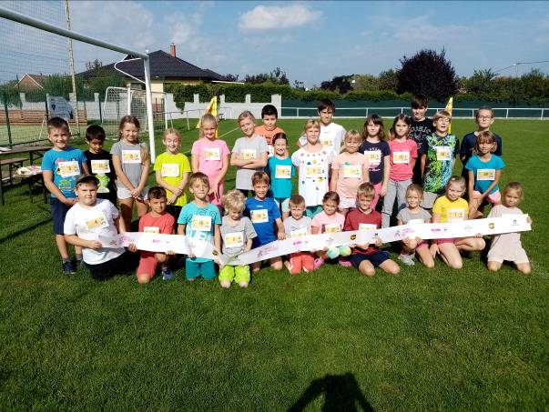Dostupné z: https://www.olympijskybeh.cz/
Nalepit startovní čísla a můžeme vrazit na hřiště, kde máme vytyčenou trasu.

Není důležité vyhrát, ale zúčastnit se! Připravit na start a můžeme vyběhnout. Čeká nás 300m.
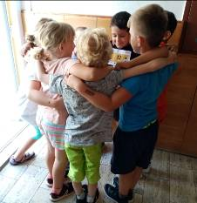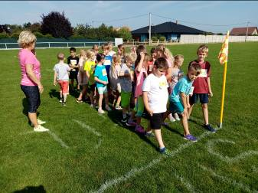

Trochu odpočinku a doplnění pitného režimu. Zvládli jsme to!
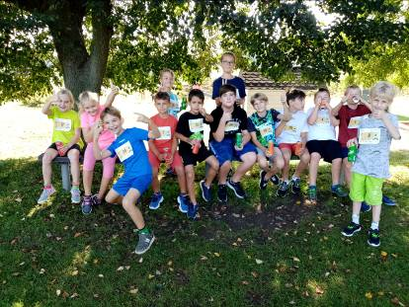

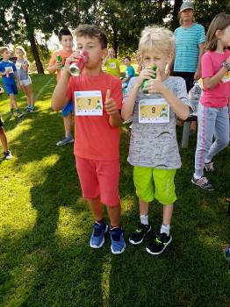 Závěrečné vyhodnocení.

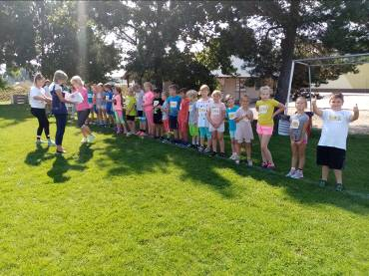

Podpořit a fandit nám přišli i kamarádi z mateřské školy.
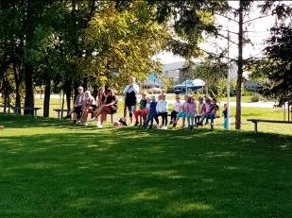

Zasloužená odměna. Krásné medaile a pamětní list.
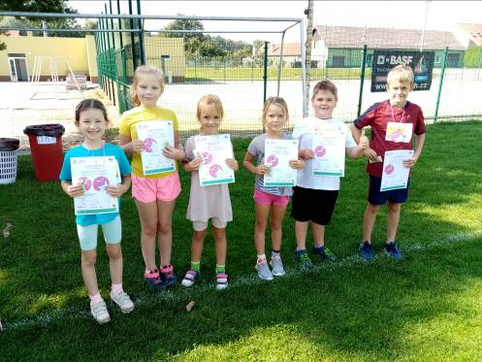
T mobile běžci z 1. třídy

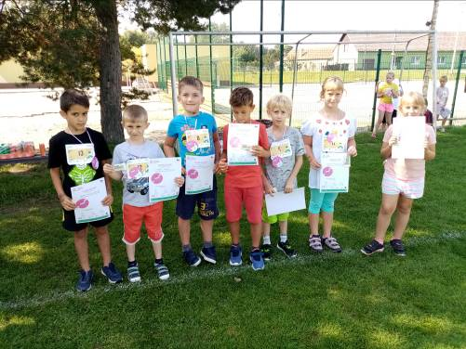
T mobile běžci z 2. třídy
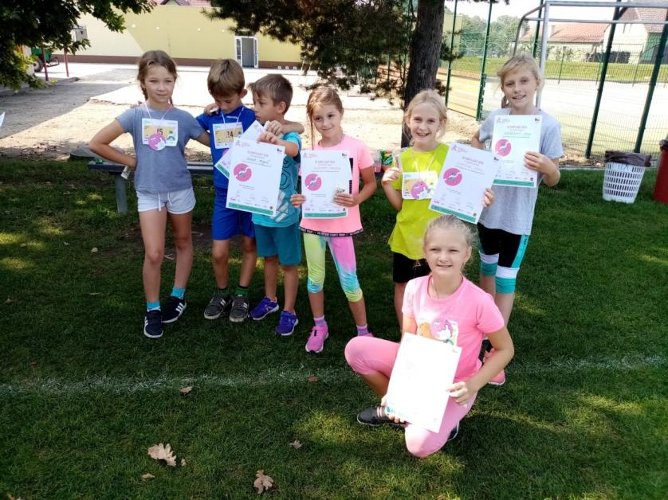
T mobile běžci z 3. třídy

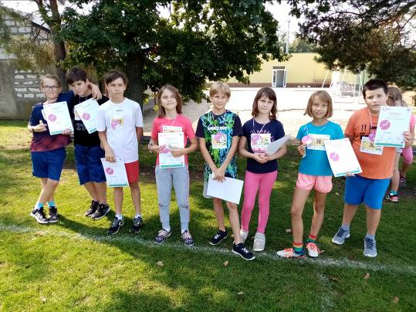
T mobile běžci ze 4. a 5. třídy

Za kolektiv ZŠ: Jana Jičínská

